

週次：第九週 指導教授：王曉璿教授 上課日期：95年12月02日 姓名：郭妙霓

Week09 研習過程：
    - 開啟 Photoimpact
    - 開啟任一 samples 的檔案。（通常PhotoImpact所附的檔案在「Program Files/ Ulead System/ PhotoImpact 8/ Samples」資料夾下。

    - 【轉檔功能應用】
- jpg->gif：「網路」/「影像最佳化程式」
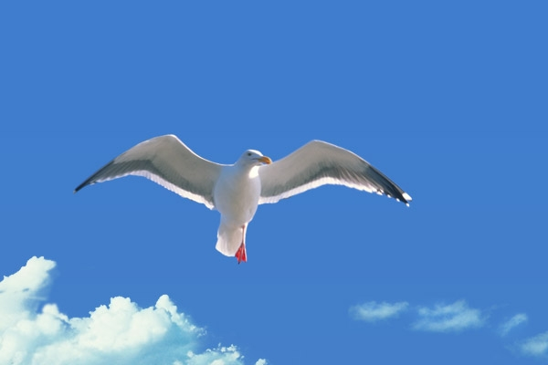 Seagull.jpg |  Seagull.gif

- 請蒐集網路回答  - 什麼是jpg?  - 什麼是 gif?  - 請將檔案書寫如下：  【學號_jpg_gif_姓名.htm】  - 何謂JPG?  - 所謂JPG是…  - 相關網站…  - 何謂 GIF？  - 所謂GIF是…  - 相關網站…  上傳到 [09_jpg_gif]資料夾 | 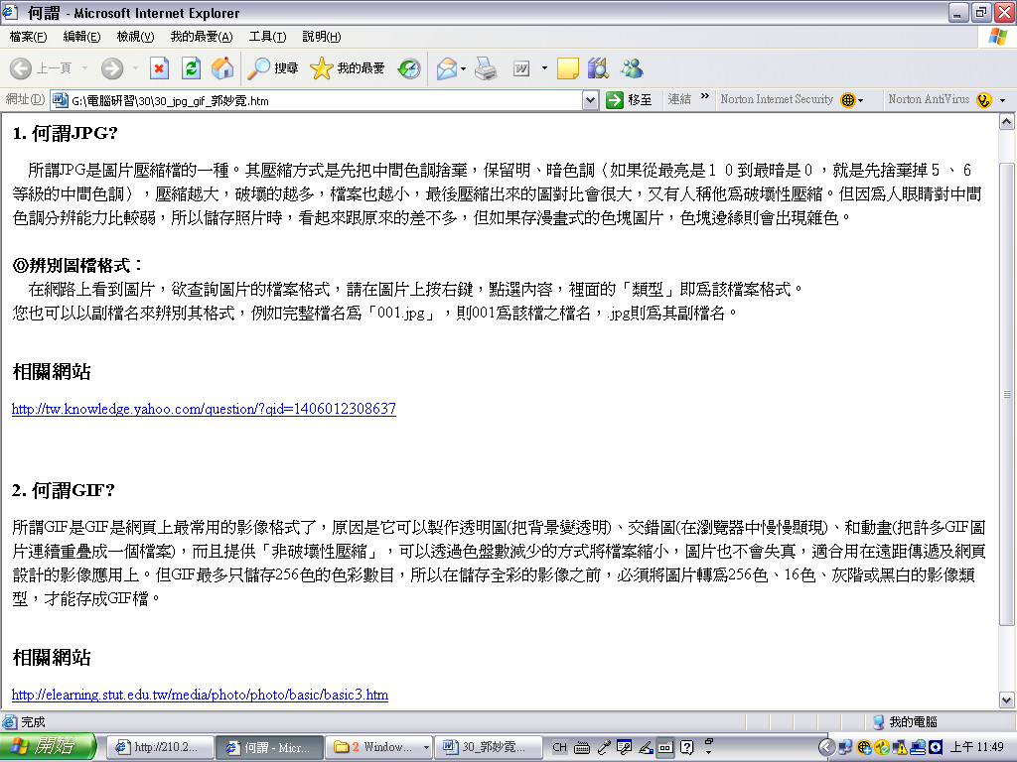  30_jpg_gif_郭妙霓.htm

- 【圖形的微調修正】  (1)開啟 凱旋門(或 教堂)  (2)局部開啟  (3)決定格線大小  (4)點選 開啟的細部圖形  (5)進行局部編修，存檔  (6)重新開啟圖形，檢視是否細部編修完成 | 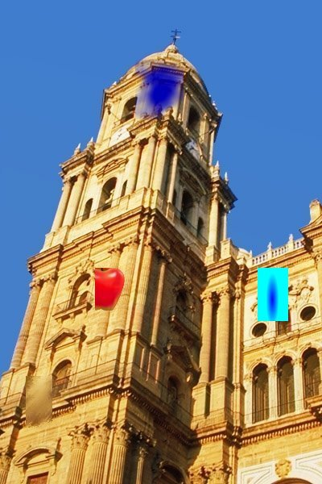 Church.jpg

    - 基本影像處理
- 開啟 lily.jpg (蓮花圖片)
- 開啟「百寶箱」
- 『工作區』/重設回預設狀態
- 使用「特效圖庫/藝術」
- 加入「特效圖庫/照明」
- 加入「邊框圖庫/典雅」
- 將圖形縮小 50%
- 檔案/另存新檔/XXX.ufo =>儲存專案原始檔(保存物件屬性)
- 網路/影像最佳化程式/jpg =>儲存 成果檔案【學號_lily_姓名.jpg】
- 上傳於[09_lily]
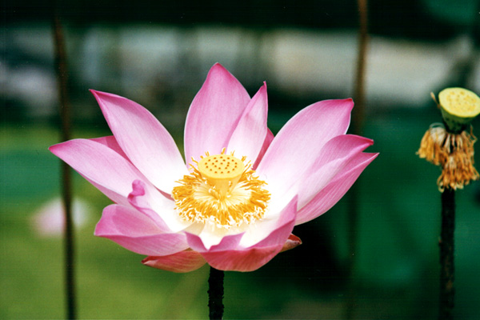  lily.jpg | 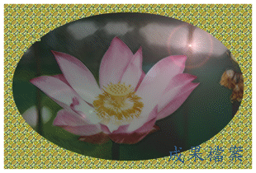  Lily.ufo | 30_Lily1_郭妙霓.gif

    - 魔光幻電特效處理
- 下載 09_2_city_night/City night.jpg 圖檔
- 將City night.jpg 縮小 50%
- 找到百寶箱【創意光線圖庫】/閃電
- 測試 各種閃電效果
- 請問如何將閃電打到『圖中的大樓』？
- 製作閃電打到物體之後，會產生小燈光(鏡頭炫光)
- 請將成果存成【學號_flash_姓名.jpg】
- 上傳到 [09_3_flash]
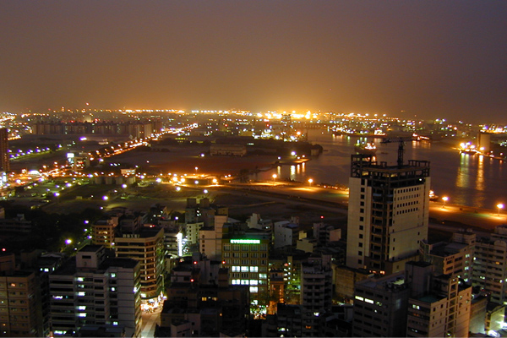  City night.jpg | 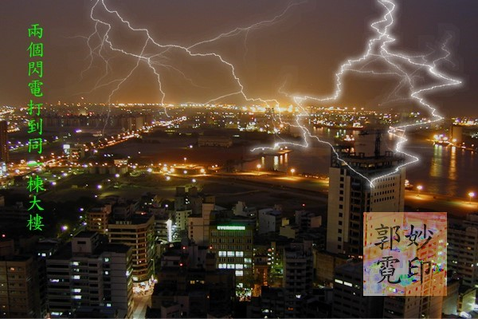  30_City Nights+印章_郭妙霓.jpg | 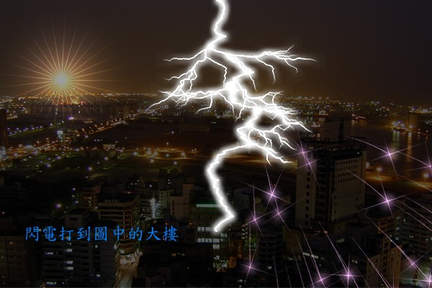  30_flash_郭妙霓.jpg

【Exercise 1】製作學校圖片的影像特效處理  - 下載學校圖片(如果有學校的校名更理想)  - 進行影像處理  - 將檔案存檔成【學號_校名_姓名.jpg】  - 上傳到 [09_5_school] | 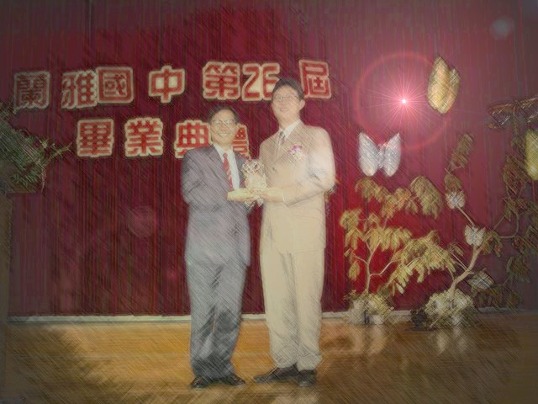  30_蘭雅國中_郭妙霓.jpg

【Exercise 2】製作自己照片的影像特效處理  - 下載自己的照片  - 進行影像處理  - 將檔案存檔成 【學號_姓名.jpg】  - 上傳到 [09_6_self_pic] | 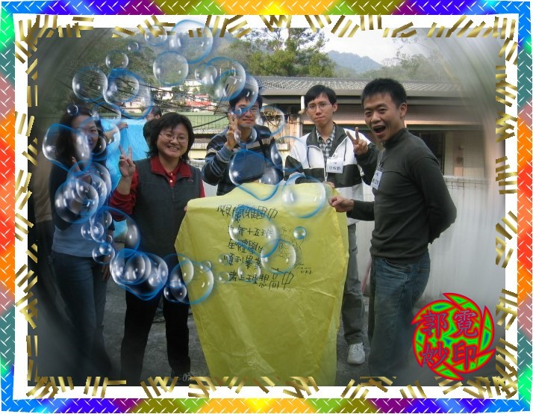  30_郭妙霓+印章.jpg

    - 文字處理與應用
- 開啟空白文件
- 文字基本輸入
  - 按 T
  - 輸入文字
  - 結束時，按 挑選工具
  - 進行相關後續處理
  - 快速拷貝：Control-滑鼠左鍵(Ctrl+滑鼠左鍵)
  - 測試 文字 T 的屬性和面板
  - 測試變形工具/以虛擬3D來旋轉(限制2D物件)
- 製作文字印章特效
  - 輸入文字
  - 點選文字物件，按右鍵
  - 選取「轉換物件類型/文字影像轉成路徑」
  - 按 工具箱/路徑繪圖，選取 模式/連續繪圖
  - 決定背景形狀，繪製覆蓋原來的文字內容
  - 點選 工具箱/挑選工具，完成圖形繪製
  - 點選 工具箱 / 路徑繪圖
  - 選取 路徑面板/選項/奇偶填充
- 個性化印章設計
A.將檔案取名 【學號_印章名稱_姓名.jpg】，上傳到 [09_6_stamp]
B.替學校製作一個個性印章取名【學號_校名_姓名.jpg】
，然後上傳到 [09_7_school_stamp]
- 在自己的作品放上自己的印章
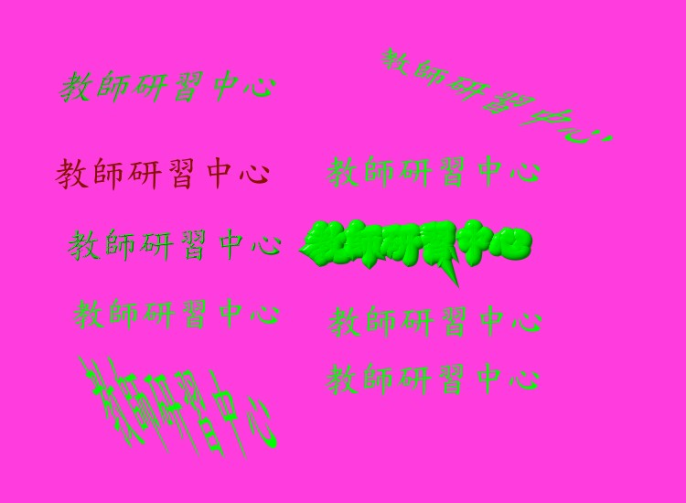  未命名 - 1.jpg |   30_印章名稱_郭妙霓.jpg |   30_郭妙霓印_郭妙霓.jpg

    - 基本路徑繪製
【Exercise】
      - 練習 DoLaA夢的圖形製作
      - 請將 自己的DoLaA夢製作過程紀錄下來
【學號_ DoLaA_姓名.htm】
上傳到 [09_8_DoLaA]
【參考】分享/09_DoLaA

  30_Dola_郭妙霓.jpg | 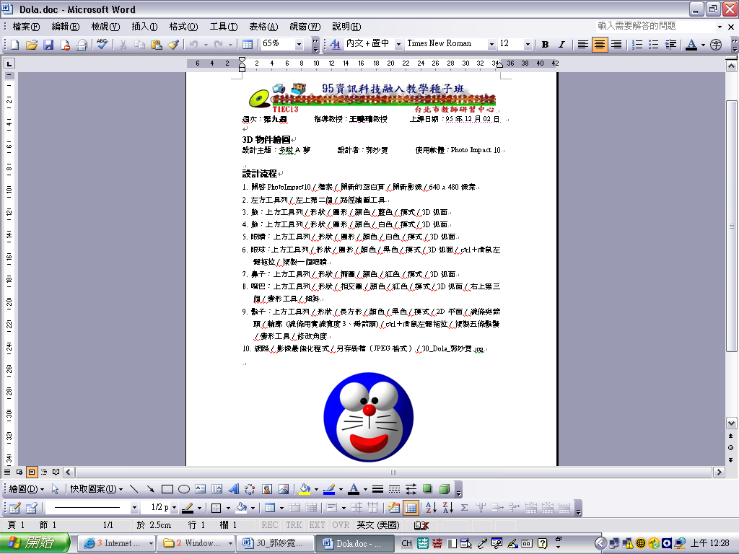  Dola.doc

【12/09】市長選舉-停課一次 【12/30】里長選舉-停課一次 課程順延到 01/27

